Советы родителям.
Тренируем глазки - улучшаем зрение!
Обучение детей с нарушением зрения в домашних условиях отличается своими особенностями. Важное внимание играют состояние зрительного нарушения и время возникновения заболевания. Родители должны своевременно обращаться к помощи специалистов и получать консультации у офтальмолога, психолога и так далее.
При общении с детьми с нарушением зрения советуем комментировать свои действия. Это позволяет ребенку получать информацию с помощью зрения и слуха. Важно создать оптимальные условия для обучения и семейного воспитания детей. Щадящий режим и неоправданная опека при дефекте зрения могут негативно сказаться на формировании личности. Нарушение зрения у дошкольника откладывает социальный отпечаток на формировании характера. Как правило, детей с нарушением постоянно жалеют родственники и знакомые. Ребенок становится центром внимания в своей социальной группе, что негативно складывается не только на воспитании, но и формировании самооценки и модели общения с окружающими. С раннего детства детей с нарушением зрения нужно приучать получать информацию с помощью других сохранных чувств. Причем обучение должно проводится непринужденно, ребенок не должен чувствовать что к нему относятся как-то особенно, излишняя забота в некоторых случаях может только навредить, плохо влияя на формирование самостоятельности. Родители не должны ограничивать коммуникативные связи детей. Общение со сверстниками позволит получить максимум информации об окружающем мире. Не нужно стесняться нарушений. Родители дошкольника с дефектом зрения должны стать активными участниками игр. Причем играть можно и даже нужно с нормально видящими детьми. Родители должны корректировать ребенка, подсказывать ему и принимать участие в игре. В случае необходимости попросить других детей помочь ребенку приспособиться к игре. Важно понимать возможности детей и не заставлять их делать то, что они пока не готовы выполнить. Никогда не заставляйте ребенка с нарушением зрения что-то делать, если получили четкий отказ. Заинтересованность детей появляется в результате создания игровой ситуации.
Игровые упражнения для зрения
Сложно приучить ребенка выполнять определенный комплекс упражнений для борьбы с нарушением зрения. Упражнения нужно построить в виде игры. Тогда результат будет гораздо эффективней. Родители должны контролировать регулярное выполнение упражнений, следить за режимом и питанием детей. Тогда результаты будут идти в гору. Ну а мы посоветуем вам, как можно заинтересовать детей регулярно упражняться.
«Лабиринт»
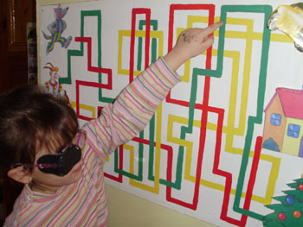
На когнитивное развитие детей и улучшение остроты зрения влияет проведение такой игры как «лабиринт».
Дошкольнику предлагается провести различных сказочных героев к своему домику. Главная задача – максимальная подвижность глаз. Упражнение можно усовершенствовать, задавая временные рамки, заинтересовав ребенка другими способами, которые зависят уже от индивидуального подхода родителей.
«Путаница»
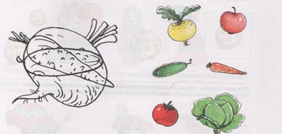
Важно уделить внимание и бинокулярному развитию ребенка. Вы можете найти в Интернете множество картинок для проведения такого развлечения как «путаница». Ребенку с нарушением зрения предлагается найти все овощи, которые спрятались в левой части изображения.
«Маршруты»
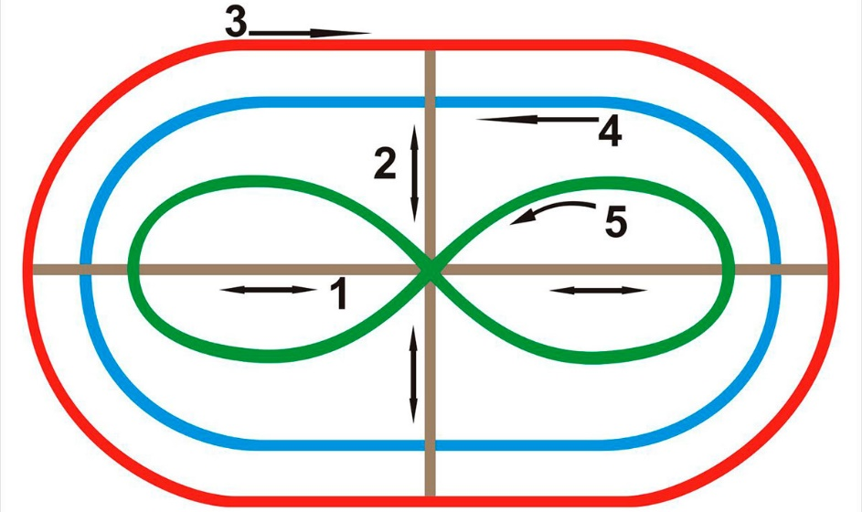
Простой тренажер, который можно повесить на стену. Методика тренинга предполагает слежение глазами по указанной траектории. Можно следить глазами за указанной траекторией и дополнять упражнение движением указательного пальца.
Основные направления для тренинга:
-Плавные движения влево-вправо; -
Движения по вертикали: вверх-вниз;
- Движения глаз по часовой стрелке (красный эллипс);
- Против часовой стрелки – желтый эллипс;
-Упражнений «восьмерка» - движение по зеленой траектории
Упражнения в стихах
Эти упражнения широко используются в специализированных детских садах для детей с нарушениями зрения. Все действия сопровождаются небольшими стихами.
«Маляры»
Движения глаз вверх-вниз. Плавно 8–10 раз.
Нет забавнее игры:
Наши глазки ― маляры. (Садятся прямо и настраиваются.)
Мы заборы красим
Вверх ― вниз ― раз,
Вверх ― вниз ― два. (И так до 8 раз.)
Наши глазки молодцы,
Работают в согласии. (Легко моргают.)
«Ходики»
Движения глаз вправо-влево. Плавно 8–10 раз.
Тик-так! Ходики
Работают исправно. (Дети садятся прямо и настраиваются.)
Влево ― вправо ― раз,
Влево ― вправо ― два. (И так до 8 раз.)
Полезно и забавно! (Легко моргают.)
«Бабочка»
Плавные движения глаз вырисовывают бабочку. Правый верхний угол ― правый нижний угол, вверх по диагонали ― левый верхний угол, левый нижний и т. д.
Раз, два, три, четыре, пять!
Будем крылья рисовать.
Спал цветок и вдруг проснулся,
Больше спать не захотел.
(Движения на каждое слово по контуру бабочки в одну сторону.)
Шевельнулся, потянулся,
Взвился вверх и полетел.
Солнце утром лишь проснется,
Бабочка кружит и вьется.
(Движения на каждое слово по контуру бабочки в другую сторону.)
«Восьмерка»
Плавные движения глаз вырисовывают восьмерку. Начинаем упражнение от носа. Исходное положение: глаза закрыты. Далее их открываем. Как только восьмерка закончилась, то снова закрываем глаза на несколько секунд. Медленный счет до восьми. Сначала надо сделать восьмерки в одном направлении, а затем в другом.
Рисуй восьмерку вертикально
И головою не крути,
А лишь глазами осторожно
Ты вдоль по линиям води.
(Закончилась первая восьмерка ― вертикальная. Глаза закрыли на несколько секунд.)
Теперь следи горизонтально,
И в центре ты остановись,
Зажмурься крепко, моментально,
Давай, дружочек, не ленись!
(Закончилась вторая восьмерка ― горизонтальная. Глаза закрыли на несколько секунд.)
Глаза открываем мы наконец.
Восьмерка закончилась. Ты молодец! (Легко моргают.)

